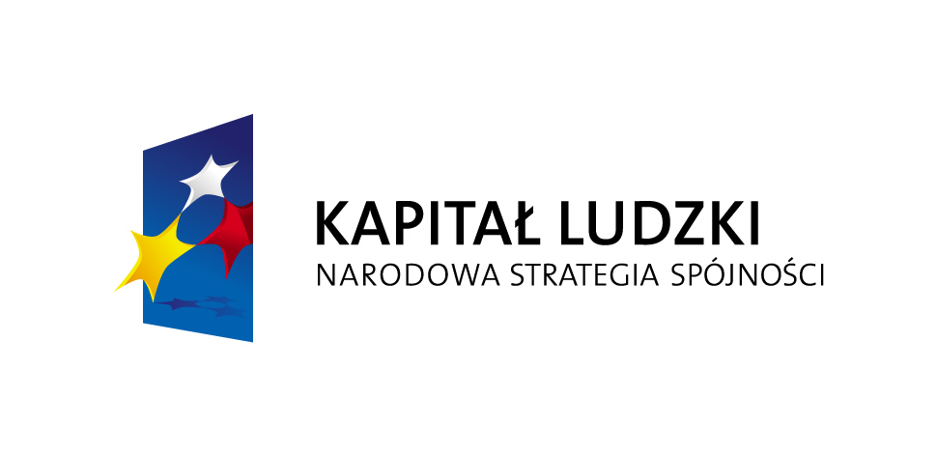


ZAPROSZENIE

Stowarzyszenie Zamojskie Centrum Wolontariatu zaprasza na szkolenie „Trening umiejętności interpersonalnych”,
które odbędzie się
w dniach: 13-15.05.2009 r.
w Ośrodku NATURA w Krasnobrodzie
ul. Zamojska 23

Szkolenie jest bezpłatne !!!
Organizatorzy zapewniają materiały szkoleniowe, noclegi, posiłki i przerwy kawowe przez wszystkie dni szkolenia.
Dojazd we własnym zakresie.

Szczegółowy program szkolenia oraz formularz zgłoszeniowy
są dostępne na stronach : www.zfis.pl, www.wolontariatzamosc.pl
oraz w Punkcie informacji i Doradztwa dla Organizacji Pozarządowych w Osiedlowym Domu Kultury „OKRĄGLAK”

